Здравствуйте!
Повторяем гармонический мажор.
УПРАЖНЕНИЕ
В каких тональностях для понижения VI ступени потребуются следующие знаки:
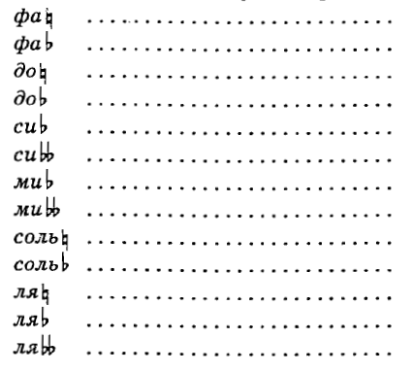
То есть, в каких тональностях эти ноты будут VI пониженной ступенью.
Перепишите в столбик указанные ноты в буквенном обозначении, а напротив напишите тональность (так же в буквенном обозначении).

Фото выполненной работы прислать до 22 мая.
Подтягиваем свои долги (у кого есть) – грядет экзамен, будет учитываться все.

Желаю успехов!

